La fabrication additive fait son entrée dans la production industrielle
Evolve introduit la flexibilité à haute cadence dans l'usine
Evolve Additive Solutions a réussi à combiner la flexibilité de la fabrication additive avec les exigences de quantité et de qualité des procédés d'injection plastique. Équipée d'un système d'automatisation entièrement intégré de B&R, la plateforme SVP d'Evolve offre une précision et une fiabilité telles que la fabrication additive devient une réelle alternative pour les customisations de masse.
Pour la fabrication de prototypes, les technologies additives ont déjà fait leurs preuves. Pourtant, la qualité et le coût unitaire des pièces ainsi fabriquées n'ont jamais été viables dans le contexte d'une production en série. Evolve a réussi à lever ces ultimes barrières. La plateforme SVP (Scalable Volume Production) est équipée d'une solution B&R complète intégrant le contrôle d'entraînements, le contrôle de procédé, la sécurité, la visualisation et la connectivité IIoT. "En nous appuyant sur les performance et la fiabilité de la solution de B&R, nous pouvons désormais faire entrer la fabrication additive dans les usines intelligentes," se réjouit Steve Chillscyzn, CEO d'Evolve.
10 fois plus rapide que n'importe quelle imprimante 3D industrielle
Le procédé STEP (selective thermoplastic electrophotographic process) développé par Evolve est au cœur de la plateforme SVP équipée de la solution B&R. À l'instar d'une imprimante laser 2D, ce procédé consiste à déposer la matière couche par couche, puis à la faire fondre de sorte qu'elle prenne la forme de pièces tridimensionnelles de densité et de qualité uniformes. Cette technique révolutionnaire permet d'atteindre des vitesses dix fois supérieures à celles des imprimantes 3D industrielles. De plus, elle offre la possibilité unique de créer des pièces composées de plusieurs matières et multicolores.
La précision est source de qualité
Les propriétés des matières utilisées et l'imprécision qui en découlait ont également été un des principaux freins à l'utilisation de la fabrication additive pour des productions en grande série. Avec les solutions Motion Control de B&R, Evolve est en mesure de synchroniser précisément l'alignement des couches imprimées en 2D entre les plaques et le tapis de convoyage. Combiné avec une régulation de pression et de température ultra-performante, le procédé d'Evolve permet de limiter la rugosité de surface moyenne à seulement quatre microns et sans traitement ultérieur.
IoT Industriel : l'assurance d'un succès durable
Avec le système B&R, la plateforme d'Evolve est aussi équipée d'une solution de connectivité qui répond aux besoins de compétitivité des clients. Les formes des moules sont enregistrées dans le cloud. Les clients peuvent produire des pièces identiques partout dans le monde et mettre en œuvre de nouvelles conceptions sans devoir fabriquer de nouveaux moules physiques. La solution de connectivité de B&R permet aussi des mises à niveau machine et une télémaintenance avancée à distance, contribuant ainsi à l'accroissement de la disponibilité machine et à la réduction des coûts.

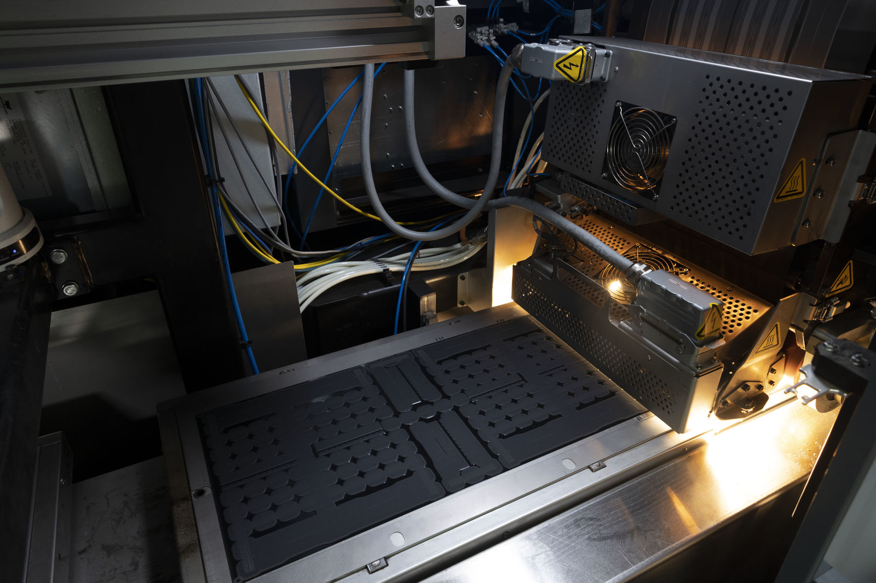
Le procédé développé par Evolve et contrôlé à l'aide des technologies de B&R consiste à faire fondre des couches imprimées en 2D pour obtenir des pièces tridimensionnelles solides. La flexibilité inhérente à la fabrication additive se combine ainsi avec la qualité de matière et les volumes de production que permet l'injection plastique.

A propos de B&R
B&R est une société d'automatismes innovante dont le siège social est basé en Autriche et qui dispose d'agences partout dans le monde. Le 6 juillet 2017, B&R est devenue une business unit du groupe ABB. Comptant parmi les leaders de l’automatisation industrielle, B&R allie technologies avancées et ingénierie de haut niveau pour fournir à ses clients, dans la quasi-totalité des industries, des solutions complètes pour l’automatisation de machines et de lignes, le contrôle de mouvements, la visualisation et la sécurité intégrée. En s’appuyant sur des standards de communication IoT Industriel comme OPC UA, POWERLINK et openSAFETY, et sur le puissant environnement de développement logiciel Automation Studio, B&R façonne l'avenir de l'ingénierie des automatismes. Forte de son leadership technologique, la société puise sa capacité d'innovation dans sa volonté de simplifier les processus et d'aller au-delà des attentes des clients.
Pour plus d'informations : www.br-automation.com

